

PONTIFÍCIA UNIVERSIDADE CATÓLICA DE MINAS GERAIS
NÚCLEO DE EDUCAÇÃO A DISTÂNCIA
Pós-graduação Lato Sensu em Analytics e Business Intelligence

RELATÓRIO TÉCNICO
PARCEIROS COMERCIAIS DOS ESTADOS BRASILEIROS: UMA SOLUÇÃO DE BUSINESS INTELLIGENCE E ANALYTICS COM DADOS PÚBLICOS DO COMEX STAT (2022–2026)

Robson Douglas de Almeida

Belo Horizonte
2026
SUMÁRIO

1. Introdução 3
1.1. Contexto 3
1.2. Objetivos 3
1.3. Público alvo 3
2. Modelo de Dados 3
2.1. Modelo Dimensional 3
2.2. Fatos e Dimensões 3
3. Integração, Tratamento e Carga de Dados 4
3.1. Fontes de Dados 4
3.2. Processos de Integração e Carga (ETL) 4
4. Camada de Apresentação 4
4.1 Dashboard 4
4.2 Análises avançadas 4
5. Registros de Homologação 4
5. Conclusões 5
6. Links 5
REFERÊNCIAS 6

1. Introdução

1.1. Contexto
O comércio exterior é um dos principais motores da economia brasileira. Entre janeiro de 2022 e setembro de 2026, o país exportou US$ 1,64 trilhão e importou US$ 1,28 trilhão em mercadorias, segundo as estatísticas oficiais do Ministério do Desenvolvimento, Indústria, Comércio e Serviços (MDIC), divulgadas pela plataforma Comex Stat.
Esse volume, porém, não se distribui de forma homogênea pelo território. Cada unidade da federação (UF) tem uma pauta e um conjunto de parceiros próprios: estados do Centro-Oeste e do Norte dependem de commodities agrícolas e minerais vendidas sobretudo à China, enquanto estados do Sul e do Sudeste exportam produtos mais diversificados a um número maior de países. Essa concentração expõe economias estaduais a choques de demanda, de preço ou de política comercial de um único parceiro.
Os dados para acompanhar esse quadro são públicos, mas chegam em arquivos CSV volumosos (mais de 13 milhões de linhas no período), codificados (NCM/SH, códigos de país e de município) e separados por ano e por fluxo. Não existe, para o gestor público ou para a entidade empresarial de um estado, uma visão consolidada e navegável que responda rapidamente: quem são os principais parceiros de cada UF, quanto cada estado depende de um só destino e como essa relação evolui no tempo.
O projeto foi desenvolvido de forma individual, com dados públicos e ferramentas de uso livre ou amplamente disponíveis: Python (pandas e scikit-learn) para integração e análises avançadas e Microsoft Power BI Desktop para o modelo dimensional e os painéis. Por se tratar de dados públicos e agregados, não há informações pessoais nem necessidade de autorização de uso.
A pergunta que orienta o projeto é: como uma solução de Business Intelligence e Analytics, construída com dados públicos do Comex Stat, pode apoiar a identificação dos principais parceiros comerciais, a avaliação da concentração das exportações e a caracterização dos perfis comerciais das UFs brasileiras?

1.2. Objetivos
O objetivo geral é desenvolver uma solução de Business Intelligence e Analytics, baseada em dados públicos do Comex Stat, para analisar os fluxos de comércio exterior das 27 UFs brasileiras, identificar seus principais parceiros comerciais, avaliar a concentração das exportações e explorar perfis comerciais por meio de técnicas de análise de dados e aprendizado de máquina.
Os objetivos específicos são:
– consolidar as bases do Comex Stat de 2022 a 2026 em um modelo dimensional único e validado;
– acompanhar exportação, importação, saldo e corrente de comércio por UF, região, país e produto;
– medir a concentração de destinos de cada UF e destacar os estados mais dependentes de um parceiro;
– projetar o comportamento das exportações e importações e agrupar as UFs por perfil comercial com técnicas de aprendizado de máquina;
– propor ações de diversificação de mercados e de produtos a partir dos achados.
Os objetivos estratégicos são acompanhados pelos indicadores do Quadro 1, calculados no painel.
Quadro 1 – Indicadores estratégicos do projeto
Indicador | Pergunta que responde | Forma de cálculo
Exportação / Importação (US$ FOB) | Quanto cada UF vende e compra do exterior? | Soma de VL_FOB por fluxo (EXP / IMP)
Saldo comercial | A UF é superavitária ou deficitária? | Exportação − Importação
Corrente de comércio | Qual o tamanho do comércio exterior da UF? | Exportação + Importação
Var. % da exportação | A UF está crescendo em relação ao ano anterior? | (Exp. ano − Exp. mesmos meses do ano anterior) ÷ Exp. ano anterior
% Principal destino (dependência) | Quanto da exportação vai para um só país? | Exportação ao 1º país ÷ Exportação total da UF
Nº de parceiros | Com quantos países a UF comercializa? | Contagem distinta de países com exportação
Preço médio (US$/kg) | Qual o valor unitário médio da pauta exportada? | Exportação (US$) ÷ peso líquido exportado (kg)
Fonte: elaborado pelo autor.

1.3. Público-alvo
A solução se destina a três perfis de usuários, que correspondem aos três níveis do painel:
– Gestores e formuladores de política: secretarias estaduais de desenvolvimento econômico, agências de promoção comercial (como a ApexBrasil) e o MDIC/SECEX, que precisam de uma leitura rápida da posição de cada estado e da dependência de parceiros;
– Analistas: analistas de federações de indústria e de agricultura, câmaras de comércio e consultorias de comércio exterior, que acompanham a evolução por região, setor e ano;
– Executores: profissionais de despacho aduaneiro, logística internacional e áreas de exportação das empresas, que consultam produtos, destinos e preços médios em nível detalhado.
São usuários familiarizados com conceitos de comércio exterior (FOB, NCM/SH, balança comercial), mas não necessariamente com ferramentas de BI. Por isso o painel usa siglas de UF, nomes de países por extenso, segmentações simples e valores em bilhões ou milhões de dólares.
O planejamento do projeto foi organizado no Data Driven Canvas, resumido no Quadro 2.
Quadro 2 – Data Driven Canvas do projeto
Bloco do canvas | Conteúdo
Objetivos | Identificar os principais parceiros de cada UF; medir a dependência de destinos e produtos; apoiar a diversificação.
Indicadores e metas | Indicadores do Quadro 1. Metas propostas pelo projeto (a validar com os gestores): % Principal destino ≤ 35% nas UFs mais concentradas em 3 anos; aumento do preço médio (US$/kg); crescimento da exportação.
Forma de cálculo | Medidas DAX sobre a fato (Quadro 1 e Quadro 5).
Responsáveis e engajados | Secretarias estaduais de desenvolvimento, ApexBrasil, MDIC/SECEX, federações de indústria e agricultura.
Plano de ação | Diversificar mercados no grupo de UFs dependentes da China; agregar valor à pauta primária; monitorar mensalmente com o painel e a previsão.
Métricas | VL_FOB (US$), KG_LIQUIDO, contagem de países e de produtos — Sistema: Comex Stat (MDIC).
Dashboard (gestores) | Painel Estratégico: KPIs, exportação por UF, top 10 parceiros e dependência por UF.
Self-service analytics (analistas) | Painel Tático e página Análises Avançadas: evolução mensal, regiões, capítulos SH, previsão e grupos de UFs.
Reports (executores) | Painel Operacional: UF × país × produto, com valor, peso e preço médio.
Fonte: elaborado pelo autor.

2. Modelo de Dados

2.1. Modelo Dimensional
O modelo adotado é um esquema estrela (KIMBALL; ROSS, 2013), com uma tabela fato de comércio exterior e cinco dimensões. A granularidade da fato é o valor mensal por fluxo (exportação ou importação), UF, país parceiro e produto (posição SH4). Todas as relações são do tipo um-para-muitos (1:*), da dimensão para a fato, com filtragem em sentido único.
Figura 1 – Modelo dimensional (esquema estrela)
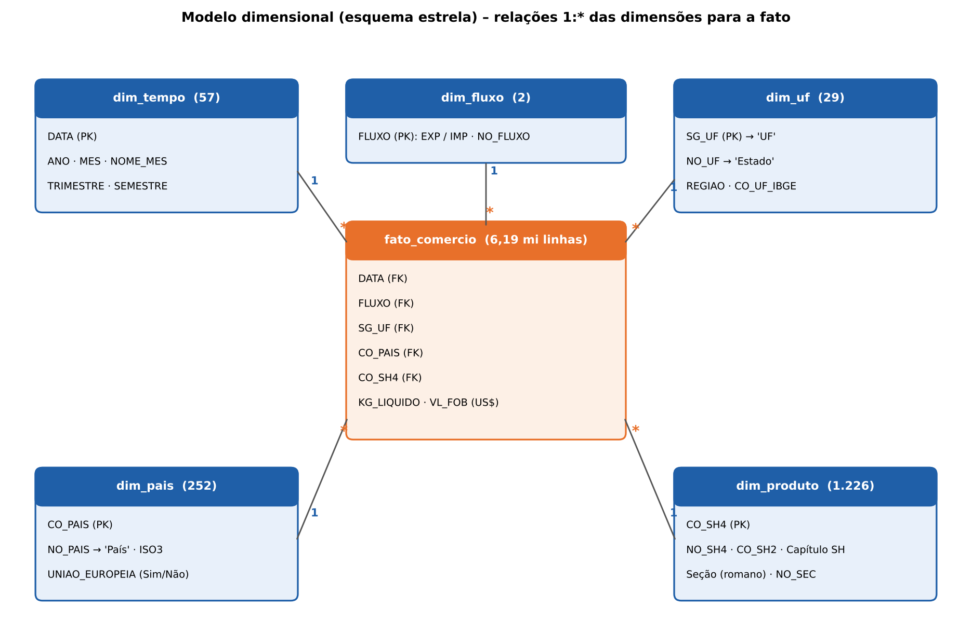
Fonte: elaborado pelo autor.
A Figura 2 mostra o mesmo modelo implementado no Power BI Desktop, com as cinco relações ativas e as tabelas auxiliares da análise avançada, que não se relacionam com o modelo para não sofrer os filtros das demais páginas.
Figura 2 – Relações do modelo no Power BI Desktop
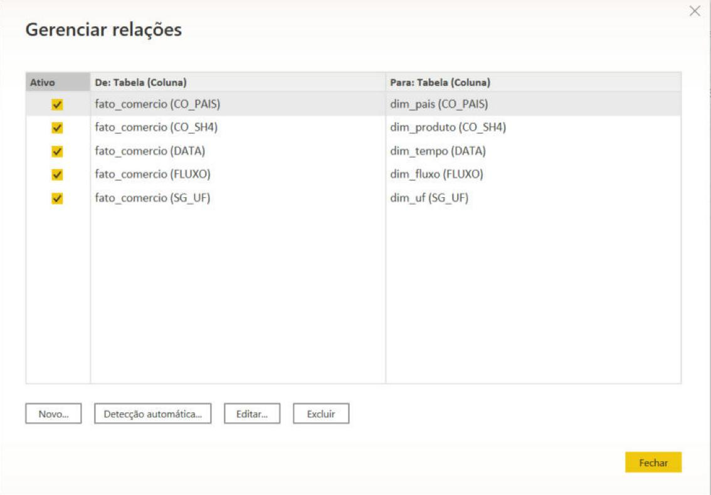
Fonte: elaborado pelo autor.

2.2. Fatos e Dimensões
O Quadro 3 descreve as tabelas do modelo. Os campos de código (UF, país, SH4) são armazenados como texto para preservar zeros à esquerda (por exemplo, a posição SH4 0201) e garantir a correspondência das chaves.
Quadro 3 – Tabelas fato e dimensões
Tabela | Tipo | Linhas | Campos principais | Descrição
fato_comercio | Fato | 6.189.035 | DATA, FLUXO, SG_UF, CO_PAIS, CO_SH4, KG_LIQUIDO, VL_FOB | Valor FOB (US$) e peso líquido (kg) por mês, fluxo, UF, país e SH4. Medidas aditivas.
dim_tempo | Dimensão | 57 | DATA, ANO, MES, NOME_MES, TRIMESTRE, SEMESTRE | Calendário mensal de jan/2022 a set/2026.
dim_uf | Dimensão | 29 | SG_UF (UF), NO_UF (Estado), REGIAO, CO_UF_IBGE | 27 UFs + EX (exterior) e ND (não declarada), agrupadas na região "Outros".
dim_pais | Dimensão | 252 | CO_PAIS, NO_PAIS (País), CO_PAIS_ISOA3, UNIAO_EUROPEIA | Países parceiros, com indicador de pertencer à União Europeia.
dim_produto | Dimensão | 1.226 | CO_SH4, NO_SH4_POR, CO_SH2, Capítulo SH, Seção | Hierarquia do Sistema Harmonizado: posição (SH4) → capítulo (SH2) → seção.
dim_fluxo | Dimensão | 2 | FLUXO, NO_FLUXO, ORDEM | Exportação (EXP) e Importação (IMP).
Fonte: elaborado pelo autor.

3. Integração, Tratamento e Carga de Dados

3.1. Fontes de Dados
A fonte é a base de dados bruta do Comex Stat, publicada pelo MDIC no portal "Estatísticas de Comércio Exterior em Dados Abertos". Foram usados os arquivos detalhados por município da empresa exportadora/importadora e posição SH4, além de três tabelas auxiliares de correspondência de códigos (Quadro 4).
Quadro 4 – Fontes de dados utilizadas
Arquivo | Conteúdo / layout | Volume
EXP_aaaa_MUN.csv (2022–2026) | CO_ANO; CO_MES; SH4; CO_PAIS; SG_UF_MUN; CO_MUN; KG_LIQUIDO; VL_FOB | 5,46 milhões de linhas
IMP_aaaa_MUN.csv (2022–2026) | Mesmo layout da exportação | 8,12 milhões de linhas
NCM_SH.csv | Descrições de SH6, SH4, SH2 e seção do Sistema Harmonizado | Tabela auxiliar
PAIS.csv | Código, nome (PT/EN/ES) e ISO3 dos países | 281 registros
UF_MUN.csv | Código e nome dos municípios e UF | Tabela auxiliar
Fonte: MDIC – Comex Stat, base de dados bruta (dados até set/2026).
Os arquivos são CSV com separador ponto e vírgula. As tabelas auxiliares estão em codificação Latin-1. Dados de 2026 cobrem janeiro a setembro, último mês divulgado na data da extração (outubro de 2026). Duas características da base influenciam a análise: a UF refere-se ao domicílio fiscal da empresa declarante, e não à origem física da mercadoria; e existem códigos administrativos que não representam parceiros reais (país 105 – Brasil, país 100 – Zona Franca de Manaus, UFs EX e ND), excluídos por filtro nos painéis.

3.2. Processos de Integração e Carga (ETL)
O processo de ETL (do inglês Extract, Transform, Load: extração, transformação e carga) foi implementado no script etl_comex.py, em Python com a biblioteca pandas, e executado no Anaconda. A Figura 3 resume as etapas.
Figura 3 – Fluxo do processo de ETL
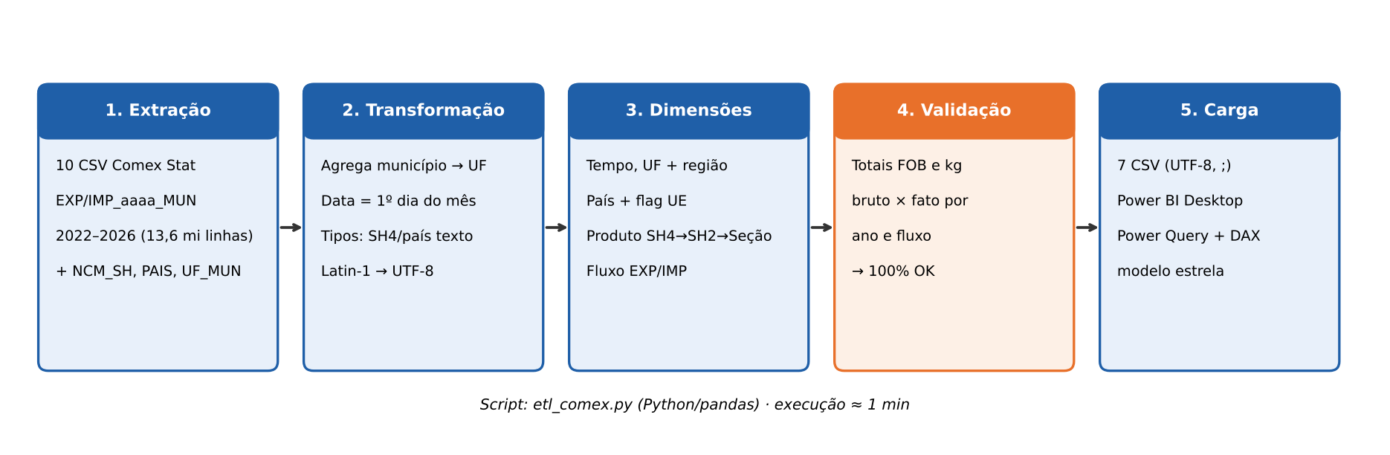
Fonte: elaborado pelo autor.
– Extração: leitura dos 10 arquivos de exportação e importação com tipos definidos (códigos como texto, valores como inteiros) e marcação do fluxo (EXP/IMP);
– Transformação: agregação do nível município para UF, criação da data (primeiro dia do mês) e padronização dos nomes de colunas, reduzindo 13,6 milhões de linhas brutas para 6,19 milhões na fato;
– Dimensões: geração das dimensões de tempo, UF (com região e código IBGE), país (com indicador de União Europeia), produto (SH4 → SH2 → seção) e fluxo;
– Validação: comparação automática dos totais de valor FOB e peso líquido entre os arquivos brutos e a fato, por ano e fluxo — o script interrompe a execução se houver divergência;
– Carga: gravação de sete arquivos CSV (UTF-8, separador ponto e vírgula) importados no Power BI Desktop.
A Figura 4 mostra a execução do script, com a contagem de linhas lidas e gravadas e a tabela de validação. No Power BI, o Power Query foi usado para promover cabeçalhos, definir os tipos de dados (códigos SH4 e SH2 como texto) e ler as quatro colunas da dim_uf.
Figura 4 – Execução do ETL e validação dos totais
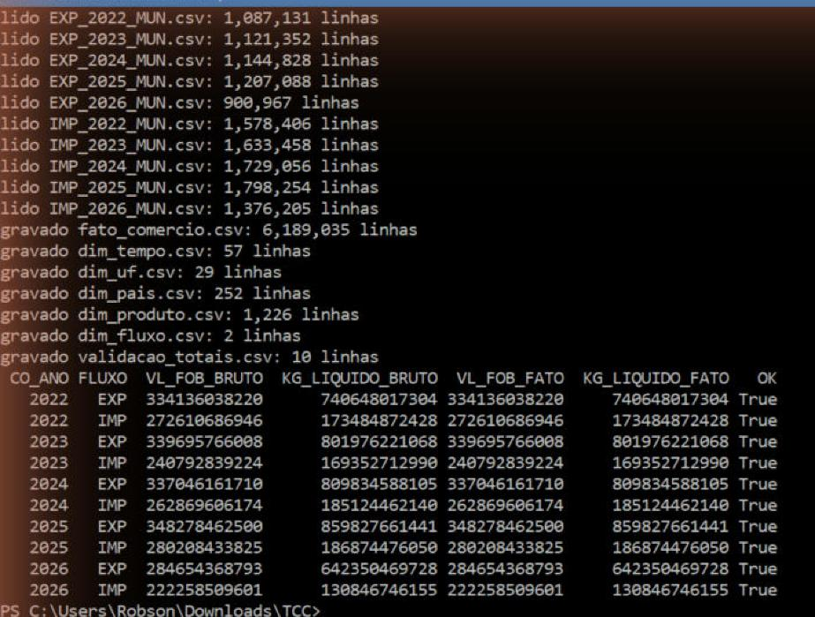
Fonte: elaborado pelo autor.

4. Camada de Apresentação

4.1 Dashboard
O painel foi construído no Power BI Desktop em quatro páginas interligadas pelo mesmo modelo: Estratégico, Tático, Operacional e Análises Avançadas. Todas aplicam dois filtros de página: exclusão da região "Outros" (UFs EX e ND) e dos códigos de país 100 e 105. As segmentações permitem seleção múltipla, com opção "Selecionar tudo".
Painel Estratégico
Destinado aos gestores, apresenta em uma única tela os cinco KPIs (exportação, importação, saldo, corrente de comércio e variação anual), a exportação por UF, os dez principais países de destino e uma tabela de dependência por UF com o principal destino, sua participação (barras de dados) e o número de parceiros. Segmentações: ano e região.
Figura 5 – Painel Estratégico (ano 2025, todas as regiões)
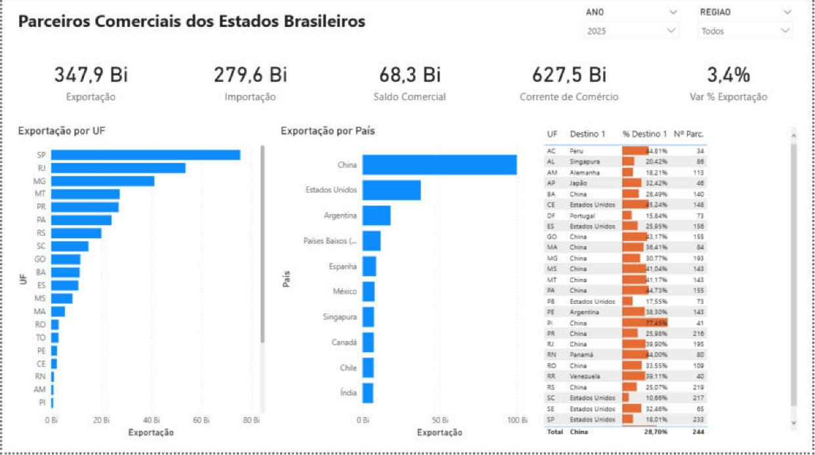
Fonte: elaborado pelo autor.
Painel Tático
Destinado aos analistas, mostra a evolução mensal de exportação e importação de 2022 a 2026, a exportação por ano e região (colunas empilhadas), os dez capítulos SH mais exportados e uma matriz UF × ano com escala de cores. Segmentações: região e UF.
Figura 6 – Painel Tático
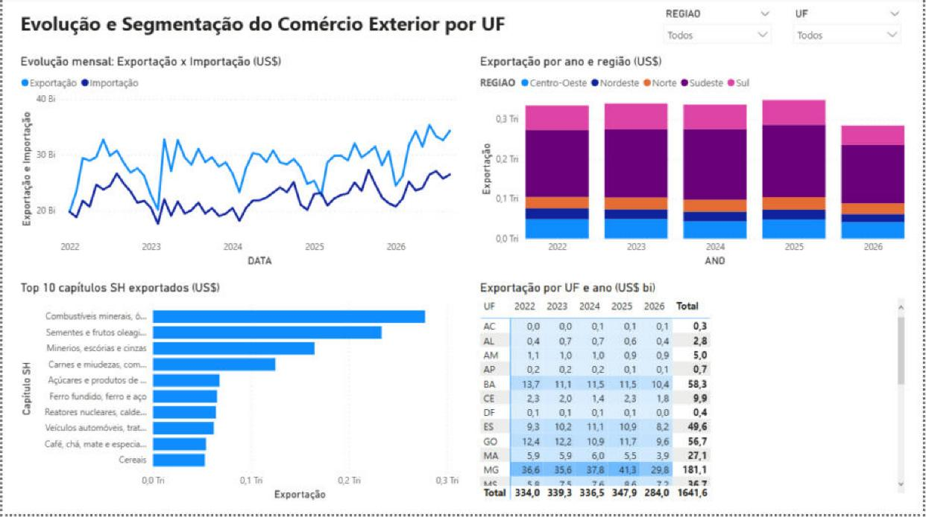
Fonte: elaborado pelo autor.
Painel Operacional
Destinado aos executores, detalha cada combinação UF × país × capítulo × produto (SH4), com exportação e importação em US$ milhões, peso exportado em toneladas e preço médio em US$/kg. Segmentações: ano, mês, UF e país.
Figura 7 – Painel Operacional (MT, 2025)
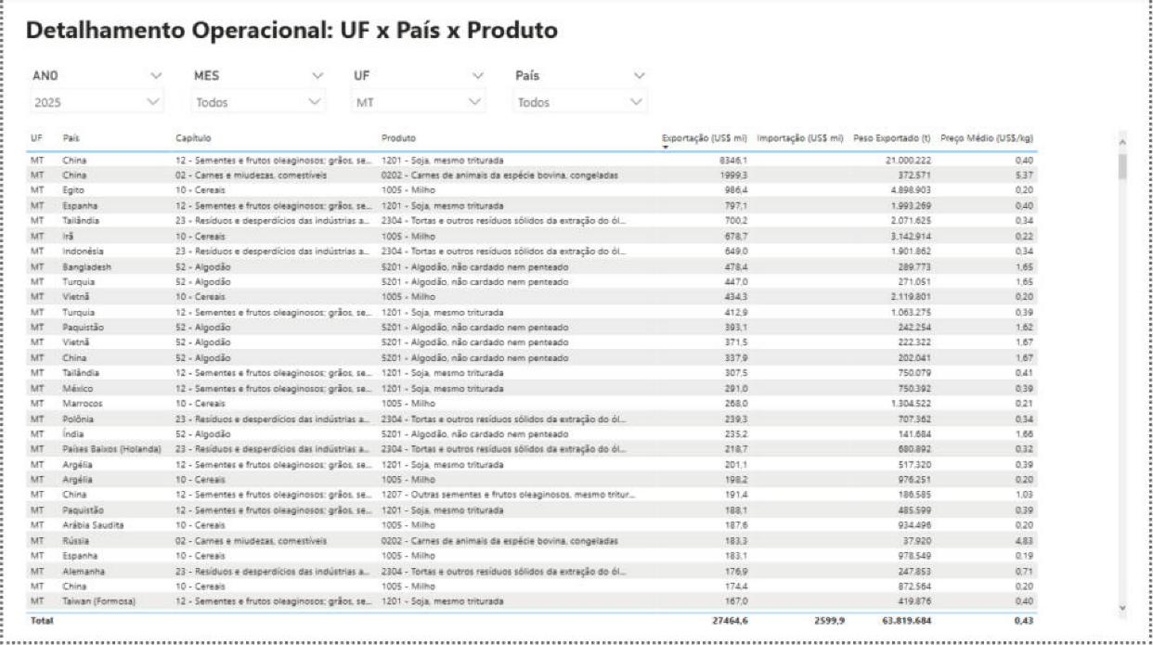
Fonte: elaborado pelo autor.
As medidas DAX utilizadas estão descritas no Quadro 5. Elas ficam em uma tabela própria (_Medidas), separada das tabelas de dados.
Quadro 5 – Medidas DAX do painel
Medida | Fórmula DAX (resumida)
Exportação | CALCULATE(SUM(fato_comercio[VL_FOB]), fato_comercio[FLUXO] = "EXP")
Importação | CALCULATE(SUM(fato_comercio[VL_FOB]), fato_comercio[FLUXO] = "IMP")
Saldo Comercial | [Exportação] − [Importação]
Corrente de Comércio | [Exportação] + [Importação]
Exportação Ano Anterior | CALCULATE([Exportação], REMOVEFILTERS(dim_tempo), dim_tempo[ANO] = ano selecionado − 1, TREATAS(meses selecionados, dim_tempo[MES]))
Var % Exportação | IF(HASONEVALUE(dim_tempo[ANO]), DIVIDE([Exportação] − [Exportação Ano Anterior], [Exportação Ano Anterior]))
% Part. País na UF | DIVIDE([Exportação], CALCULATE([Exportação], REMOVEFILTERS(dim_pais)))
Principal Destino | CONCATENATEX(TOPN(1, VALUES(dim_pais[NO_PAIS]), [Exportação]), dim_pais[NO_PAIS])
% Principal Destino | DIVIDE(MAXX(VALUES(dim_pais[NO_PAIS]), [Exportação]), CALCULATE([Exportação], REMOVEFILTERS(dim_pais)))
Nº Parceiros | CALCULATE(DISTINCTCOUNT(fato_comercio[CO_PAIS]), fato_comercio[FLUXO] = "EXP")
Preço Médio (US$/kg) | DIVIDE([Exportação], CALCULATE(SUM(fato_comercio[KG_LIQUIDO]), fato_comercio[FLUXO] = "EXP"))
Exportação (US$ bi) | DIVIDE([Exportação], 1000000000)
Fonte: elaborado pelo autor.
A variação anual compara sempre os mesmos meses: 2026 (janeiro a setembro) é comparado a janeiro a setembro de 2025. Ela só é exibida quando um único ano está selecionado.

4.2 Análises avançadas
Duas técnicas de aprendizado de máquina foram aplicadas à base estruturada, no script modulo_c.py (Python, scikit-learn), e seus resultados foram incorporados ao painel na página Análises Avançadas (Figura 9).
Previsão das exportações e importações
A série mensal de valor FOB foi dividida em treino (jan/2022 a dez/2025, 48 meses) e teste (jan a set/2026, 9 meses). Foram comparados três modelos pelo erro percentual absoluto médio (MAPE): um modelo sazonal ingênuo, que repete o mesmo mês do ano anterior e serve de referência; uma regressão linear com tendência e variáveis indicadoras de mês; e o método de Holt-Winters aditivo (HYNDMAN; ATHANASOPOULOS, 2021), com parâmetros escolhidos por busca em grade.
Na regressão, a tendência é o número de meses desde janeiro de 2022 (t = 0, 1, 2, …) e a sazonalidade é representada por 11 variáveis indicadoras (dummies) de mês, com janeiro como referência; os coeficientes são estimados por mínimos quadrados ordinários. No Holt-Winters, os parâmetros de nível (α) e de sazonalidade (γ) foram testados de 0,05 a 0,95, com passo de 0,1, e o de tendência (β) nos valores 0,01, 0,05, 0,10 e 0,20, escolhendo a combinação de menor soma dos erros quadráticos no ajuste um passo à frente do período de treino. O MAPE é a média, nos 9 meses de teste, de |real − previsto| ÷ real, em percentual; o MAE é a média de |real − previsto|, em US$ bilhões por mês.
Quadro 6 – Desempenho dos modelos no período de teste (jan–set/2026)
Fluxo | Modelo | MAPE | MAE (US$ bi/mês)
Exportação | Sazonal ingênuo | 9,71% | 3,13
Exportação | Regressão tendência + sazonalidade | 7,48% | 2,45
Exportação | Holt-Winters aditivo | 7,87% | 2,57
Importação | Sazonal ingênuo | 8,37% | 2,07
Importação | Regressão tendência + sazonalidade | 7,62% | 1,91
Importação | Holt-Winters aditivo | 9,60% | 2,39
Fonte: elaborado pelo autor.
A regressão teve o menor erro nos dois fluxos e foi reajustada com os 57 meses para projetar outubro de 2026 a dezembro de 2027 (Figura 8 e Quadro 7). Como indicação da incerteza, cada mês projetado tem uma faixa aproximada de 95%, igual à previsão ± 1,96 × o desvio-padrão dos erros no período de teste; para outubro a dezembro de 2026, a exportação prevista de US$ 90,4 bi fica entre US$ 79,8 bi e US$ 100,9 bi. Por ter sido avaliada em uma única janela de teste de 9 meses, a vantagem da regressão é uma evidência limitada e não garante que ela continuará sendo o melhor modelo em períodos futuros.
Figura 8 – Série real, teste e previsão até dez/2027
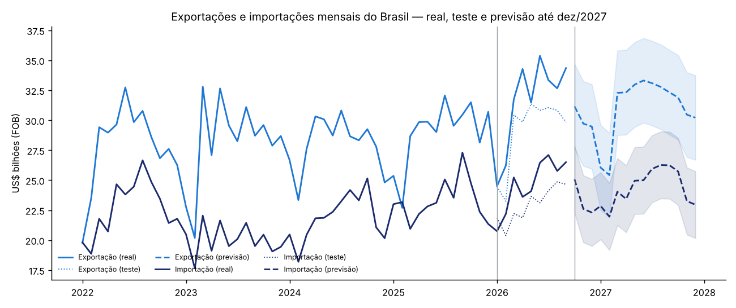
Fonte: elaborado pelo autor.
Quadro 7 – Totais anuais realizados, previstos e estimados
Ano | Exportação (US$ bi) | Importação (US$ bi) | Saldo (US$ bi)
2022 (realizado) | 334,0 | 272,3 | 61,7
2023 (realizado) | 339,3 | 240,4 | 98,9
2024 (realizado) | 336,5 | 262,3 | 74,2
2025 (realizado) | 347,9 | 279,6 | 68,3
2026 – realizado (jan–set) | 284,0 | 221,7 | 62,3
2026 – previsto (out–dez) | 90,4 | 70,0 | 20,4
2026 – total estimado (realizado + previsto) | 374,3 | 291,7 | 82,6
2027 – previsto (jan–dez) | 373,2 | 292,7 | 80,5
Fonte: elaborado pelo autor. Valores com os filtros do painel (sem UFs EX/ND e países 100/105). Os totais de 2026 e 2027 são estimativas, não resultados observados.
A análise revela sazonalidade marcada nas exportações, com queda em janeiro e fevereiro e pico entre março e julho, coerente com o calendário da safra de grãos. No período de teste, o modelo subestimou a exportação em 7,8% (US$ 261,9 bi previstos contra US$ 284,0 bi realizados de janeiro a setembro de 2026), pois as exportações de 2026 cresceram 10,3% sobre o mesmo período de 2025, acima da tendência histórica.
Agrupamento das UFs por perfil comercial
Para cada UF foram calculados oito indicadores sobre as exportações do período: concentração de destinos (índice Herfindahl-Hirschman), participação de China, EUA, União Europeia e Mercosul, concentração de produtos (HHI por SH4), participação de produtos básicos (capítulos SH 01 a 27) e preço médio (US$/kg, em logaritmo). Os indicadores foram padronizados e agrupados com o algoritmo K-Means (PEDREGOSA et al., 2011). O número de grupos foi escolhido pelo coeficiente de silhueta (ROUSSEEUW, 1987), testando k de 2 a 6, com a regra de 3 a 5 grupos e pelo menos 3 UFs por grupo, o que resultou em k = 3. A regra de tamanho evita grupos de uma ou duas UFs, que pouco ajudariam a orientar ações.
Os grupos devem ser lidos como perfis exploratórios, que resumem semelhanças entre as UFs segundo esses oito indicadores, e não como categorias definitivas dos estados: com 27 observações e silhueta de 0,24, as fronteiras entre grupos são pouco nítidas e algumas UFs ficam próximas de mais de um perfil. O Quadro 8 mostra a média de cada indicador por grupo, o que permite verificar quais variáveis sustentam a interpretação.
Figura 9 – Página Análises Avançadas no Power BI
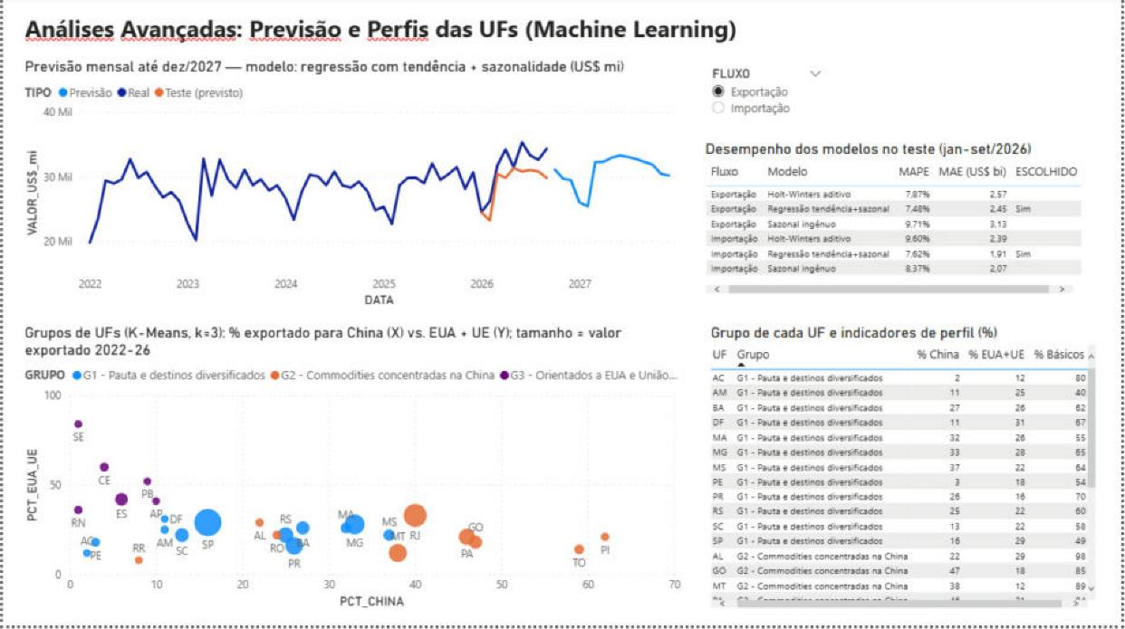
Fonte: elaborado pelo autor.
Quadro 8 – Perfis exploratórios de UFs identificados pelo K-Means: média dos indicadores por grupo
Indicador | G1 – Diversificados | G2 – Commodities / China | G3 – EUA e UE | Média das 27 UFs
UFs | 12 (AC, AM, BA, DF, MA, MG, MS, PE, PR, RS, SC, SP) | 9 (AL, GO, MT, PA, PI, RJ, RO, RR, TO) | 6 (AP, CE, ES, PB, RN, SE) | 27
Exportação 2022–26 (US$ bi) | 980,7 | 593,7 | 67,3 | 1.641,6 (total)
Concentração de destinos (HHI, 0 a 1)* | 0,12 | 0,24 | 0,13 | 0,16
% China* | 20% | 38% | 5% | 23%
% EUA* | 9% | 5% | 24% | 11%
% União Europeia* | 14% | 15% | 29% | 18%
% Mercosul* | 9% | 1% | 3% | 5%
Concentração de produtos (HHI SH4, 0 a 1)* | 0,12 | 0,37 | 0,24 | 0,23
% produtos básicos (SH 01–27)* | 60% | 92% | 61% | 71%
Preço médio (US$/kg)* | 1,04 | 0,54 | 0,51 | 0,76
% do 1º destino (descritivo) | 26% | 44% | 28% | 33%
Fonte: elaborado pelo autor. * = variável usada no agrupamento (o preço entrou em logaritmo). Médias simples das UFs de cada grupo; em negrito, o valor que mais distingue o grupo.
A interpretação de cada perfil se apoia nas variáveis que mais o diferenciam: o G2 combina a maior concentração de destinos e de produtos (HHI de 0,24 e 0,37), a maior participação da China (38%) e de produtos básicos (92%); o G3 tem a maior participação de EUA (24%) e União Europeia (29%) e quase nenhuma exposição à China (5%); o G1 tem as menores concentrações (HHI de 0,12 em destinos e produtos), o maior peso do Mercosul (9%) e o maior preço médio (US$ 1,04/kg).
O grupo G2 concentra o maior risco: em média, 44% das vendas vão para o principal destino e 92% são produtos básicos, com casos extremos como Piauí (62% para a China) e Tocantins (59%). O G1 reúne os maiores exportadores e é o único com peso relevante do Mercosul; o G3 reúne estados menores voltados a mercados do Norte, com quase nenhuma exposição à China.
Figura 10 – Projeção das UFs nos dois primeiros componentes principais, por grupo
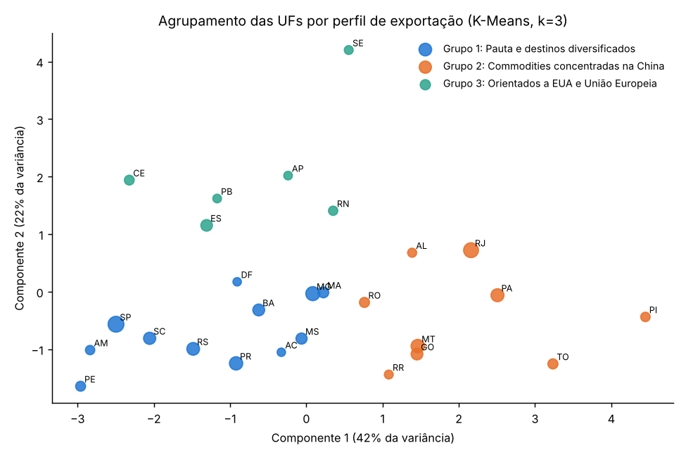
Fonte: elaborado pelo autor.

5. Registros de Homologação
A homologação foi feita em duas etapas: na carga, comparando os arquivos brutos do Comex Stat com a tabela fato; e na apresentação, comparando valores exibidos no painel com consultas independentes feitas em Python diretamente sobre a fonte.
Etapa 1 – Fonte × tabela fato
Quadro 9 – Validação automática da carga (arquivos brutos × fato)
Ano | Fluxo | VL_FOB bruto (US$) | VL_FOB fato (US$) | KG bruto | KG fato | OK
2022 | EXP | 334.136.038.220 | 334.136.038.220 | 740.648.017.304 | 740.648.017.304 | Sim
2022 | IMP | 272.610.686.946 | 272.610.686.946 | 173.484.872.428 | 173.484.872.428 | Sim
2023 | EXP | 339.695.766.008 | 339.695.766.008 | 801.976.221.068 | 801.976.221.068 | Sim
2023 | IMP | 240.792.839.224 | 240.792.839.224 | 169.352.712.990 | 169.352.712.990 | Sim
2024 | EXP | 337.046.161.710 | 337.046.161.710 | 809.834.588.105 | 809.834.588.105 | Sim
2024 | IMP | 262.869.606.174 | 262.869.606.174 | 185.124.462.140 | 185.124.462.140 | Sim
2025 | EXP | 348.278.462.500 | 348.278.462.500 | 859.827.661.441 | 859.827.661.441 | Sim
2025 | IMP | 280.208.433.825 | 280.208.433.825 | 186.874.476.050 | 186.874.476.050 | Sim
2026 | EXP | 284.654.368.793 | 284.654.368.793 | 642.350.469.728 | 642.350.469.728 | Sim
2026 | IMP | 222.258.509.601 | 222.258.509.601 | 130.846.746.155 | 130.846.746.155 | Sim
Fonte: execução do script etl_comex.py (Figura 4).
Os totais do Quadro 9 são os dos arquivos brutos, com todos os códigos de UF e de país. Os valores do painel e dos Quadros 7 e 10 excluem as UFs EX/ND e os países 100 e 105 (seção 3.1) e, por isso, são ligeiramente menores: em 2025, a exportação é de US$ 347,90 bi no painel contra US$ 348,28 bi nos arquivos brutos (diferença de US$ 0,38 bi, 0,1%); em 2024, de US$ 336,47 bi contra US$ 337,05 bi (US$ 0,58 bi, 0,2%); e em janeiro a setembro de 2026, de US$ 283,97 bi contra US$ 284,65 bi (US$ 0,68 bi, 0,2%). Em todos os anos e fluxos a diferença fica abaixo de 0,3% e vem quase toda dos códigos de país 100 e 105. A conferência do Quadro 10 aplica exatamente os mesmos filtros do painel.
Etapa 2 – Painel × consulta independente
Os valores do Quadro 10 foram lidos no Power BI e conferidos com consultas em Python sobre os mesmos arquivos, aplicando os filtros do painel (exclusão das UFs EX/ND e dos países 100/105).
Quadro 10 – Conferência de valores do painel com a fonte
Verificação | Página / filtro | Valor no painel | Consulta Python | Resultado
Exportação 2025 | Estratégico, ano 2025 | US$ 347,9 bi | US$ 347,90 bi | Igual
Importação 2025 | Estratégico, ano 2025 | US$ 279,6 bi | US$ 279,62 bi | Igual
Var % exportação 2025 | Estratégico, ano 2025 | 3,4% | 3,40% (347,90 ÷ 336,47) | Igual
Exportação 2022–2026 | Estratégico, todos os anos | US$ 1.641,6 bi | US$ 1.641,6 bi | Igual
Exportação por ano | Tático, matriz UF × ano | 334,0 / 339,3 / 336,5 / 347,9 / 284,0 | 333,99 / 339,31 / 336,47 / 347,90 / 283,97 | Igual
MT – exportação, importação e peso 2025 | Operacional, UF = MT | 27.464,6 / 2.599,9 mi; 63.819.684 t | 27.464,6 / 2.599,9 mi; 63.819.684 t | Igual
TO – exportação, importação e peso 2025 | Operacional, UF = TO | 2.959,5 / 348,0 mi; 5.649.893 t | 2.959,5 / 348,0 mi; 5.649.893 t | Igual
Fonte: elaborado pelo autor.
Figura 11 – Registro de homologação: Painel Operacional, Tocantins, 2025
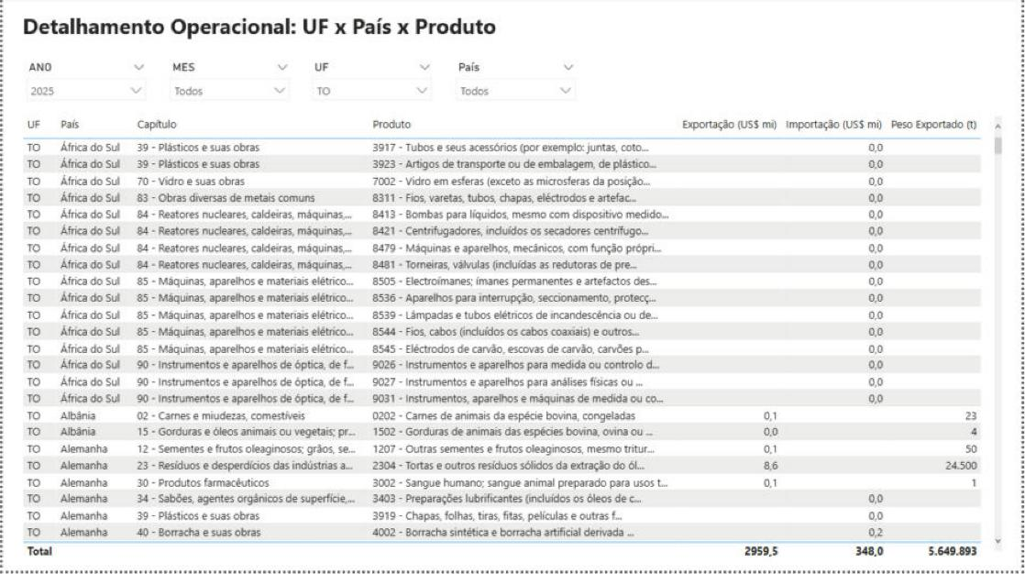
Fonte: elaborado pelo autor.
Como verificação complementar, recomenda-se consultar os mesmos recortes no site do Comex Stat (comexstat.mdic.gov.br), lembrando que a consulta pública inclui todos os códigos de país e UF, sem os filtros aplicados no painel.

6. Conclusões
Análise crítica
A análise separa o que os dados mostram (resultados observados), o que esses resultados significam (interpretação) e o que se propõe a partir deles (recomendações). O principal resultado observado é que a inserção externa dos estados brasileiros é desigual e, em boa parte, concentrada: nove UFs exportam sobretudo commodities para poucos destinos, com destaque para a China.
Resultados observados:
– Dependência da China. A China é o principal destino em 13 das 27 UFs em 2025. No grupo G2, quase metade do valor exportado vai para um único país; em 2025, US$ 52,2 bi dos US$ 124,8 bi exportados pelo grupo (42%) foram para a China.
– Pauta primária. Produtos básicos representam de 60% a 92% das exportações, conforme o grupo, e o preço médio fica em torno de US$ 0,5/kg no G2 e no G3 e de US$ 1,0/kg no G1.
– Diversificação acompanha escala. As UFs mais industrializadas (SP, SC, RS, PR) têm mais parceiros e mais produtos e são as únicas em que o Mercosul pesa (10% a 14%).
– Nichos voltados ao Norte. ES, CE, SE, PB, RN e AP exportam sobretudo para EUA e União Europeia e ficam expostos a barreiras tarifárias e sanitárias desses mercados.
– Sazonalidade e crescimento. As exportações seguem o calendário da safra e cresceram 10,3% em jan–set/2026 sobre o mesmo período de 2025.
Interpretação: a concentração em poucos destinos expõe as economias estaduais a choques de demanda, de preço ou de política comercial de um único parceiro. O preço médio baixo, somado à alta participação de produtos básicos, sugere predominância de produtos de menor valor unitário; o preço por quilo, sozinho, não mede valor agregado, pois varia muito entre tipos de mercadoria. Já os perfis do K-Means são exploratórios e servem para orientar investigações e políticas, não para prescrever uma estratégia única a todas as UFs de um grupo.
No desenvolvimento, a maior parte do esforço esteve na preparação dos dados: códigos administrativos, codificação Latin-1, zeros à esquerda nos códigos SH e convenções de separador decimal entre Python e o Power BI em português. A validação automática dos totais no ETL deu segurança para todas as etapas seguintes.
Proposta de intervenção
As recomendações do Quadro 11 são propostas deste projeto, a discutir com os gestores, e não consequências comprovadas pelas análises.
Quadro 11 – Proposta de intervenção por grupo de UFs
Grupo | Problema observado | Ações recomendadas | Meta proposta / indicador
G2 – Commodities concentradas na China | 44% das vendas para o 1º destino; 92% de produtos básicos | Prospecção de mercados alternativos (Sudeste Asiático, Oriente Médio, Índia); incentivo ao primeiro processamento local (farelo, óleo, carne processada) | Meta: % principal destino ≤ 35% em 3 anos; aumento do preço médio (US$/kg)
G1 – Pauta e destinos diversificados | Mercosul vulnerável a crises regionais | Uso do acordo Mercosul–UE para ampliar manufaturados; internacionalização de pequenas e médias empresas | Crescimento da exportação para a UE; nº de parceiros
G3 – Orientados a EUA e UE | Dependência de dois mercados e de barreiras sanitárias | Certificação sanitária e de origem; abertura de mercados na Ásia e América Latina | Meta: participação EUA + UE abaixo de 50% em SE e CE
Todas as UFs | Falta de alerta antecipado | Monitoramento mensal com o painel; desvio acima de 10% entre o realizado e o previsto dispara análise | Diferença real × previsto (Análises Avançadas)
Fonte: elaborado pelo autor.
Os limites foram definidos como referências iniciais: 35% fica entre a média nacional do principal destino (33%) e a média do G2 (44%), o que equivale a reduzir cerca de 9 pontos em 3 anos; 50% para EUA + UE fica pouco abaixo da média atual do G3 (53%); e o alerta de 10% fica acima do erro médio do modelo de previsão (MAPE de 7,5%), para disparar apenas desvios maiores que o erro esperado. Como as ações são definidas por grupo, cada UF deve ter seu plano ajustado à própria pauta.
A prioridade é o grupo G2, que reúne US$ 594 bi exportados no período e a maior concentração por destino: uma queda de 10% nas compras chinesas retiraria cerca de US$ 5,2 bi por ano das exportações desse grupo.
Lições aprendidas
– Simplificar o escopo cedo. O tema inicial (Brasil × Portugal/UE com Comex Stat e Eurostat) exigiria harmonizar NCM e CN8; usar uma única fonte oficial reduziu o risco sem perder relevância.
– Validar o ETL automaticamente. Comparar totais por ano e fluxo dentro do script gerou o registro de homologação e evitou retrabalho.
– Tipos de dados importam. Códigos devem ser texto, e números exportados para o Power BI em português devem evitar ambiguidade de separador decimal.
– Comparar com um baseline. O modelo sazonal ingênuo mostrou quanto os modelos mais elaborados realmente agregam (cerca de 2 pontos de MAPE).
– Outliers distorcem o K-Means. O crescimento extremo de RN e SE criou um grupo artificial; a variável passou a ser apenas descritiva.
– Interpretação antes da métrica. A escolha de k precisa de regra explícita e documentada, além da silhueta.
Limitações e extensões
A previsão usa apenas o histórico da própria série e não incorpora preços de commodities, câmbio ou demanda externa; deve ser lida como cenário-base. Ela foi avaliada em uma única janela de teste (jan–set/2026), não houve análise formal dos resíduos da regressão (autocorrelação e normalidade), e a faixa de 95% é aproximada, baseada em apenas 9 erros de teste; uma validação com várias origens (rolling origin) daria evidência mais robusta. No agrupamento, as 27 observações limitam a generalização, e a silhueta de 0,24 indica grupos de fronteiras pouco nítidas. A UF da base é a do domicílio fiscal da empresa, e os valores estão em dólares correntes, sem deflacionamento.
Como extensões, sugere-se: incluir a base por NCM e UF de origem do produto; agregar séries de preços de commodities e câmbio como variáveis explicativas da previsão; deflacionar os valores; e acrescentar o Eurostat para comparar a visão brasileira com a dos parceiros europeus.

7. Links
Os artefatos do projeto estão disponíveis nos endereços do Quadro 12.
Quadro 12 – Links dos artefatos
Artefato | Link
Repositório (scripts etl_comex.py e modulo_c.py, CSVs, imagens e relatório) | https://github.com/robsondoug1993-eng/tcc-parceiros-comerciais-estados
Dashboard Power BI (arquivo Parceiros_Comerciais_Estados_Brasileiros.pbix) | https://github.com/robsondoug1993-eng/tcc-parceiros-comerciais-estados/tree/main/dashboard
Vídeo de apresentação – Módulo B (até 5 min) | https://github.com/robsondoug1993-eng/tcc-parceiros-comerciais-estados/blob/main/videos/Video_Modulo_B_Dashboard.mp4
Vídeo de apresentação – Módulo C | https://github.com/robsondoug1993-eng/tcc-parceiros-comerciais-estados/blob/main/videos/Video_Modulo_C_Analises.mp4
Fonte de dados – Comex Stat, base de dados bruta (MDIC) | https://www.gov.br/mdic/pt-br/assuntos/comercio-exterior/estatisticas/base-de-dados-bruta
Fonte: elaborado pelo autor.

REFERÊNCIAS

BRASIL. Ministério do Desenvolvimento, Indústria, Comércio e Serviços. Estatísticas de comércio exterior em dados abertos: base de dados do Comex Stat. Brasília: MDIC, 2026. Disponível em: https://www.gov.br/mdic/pt-br/assuntos/comercio-exterior/estatisticas/base-de-dados-bruta. Acesso em: 10 out. 2026.
HYNDMAN, Rob J.; ATHANASOPOULOS, George. Forecasting: principles and practice. 3. ed. Melbourne: OTexts, 2021. Disponível em: https://otexts.com/fpp3/.
KIMBALL, Ralph; ROSS, Margy. The data warehouse toolkit: the definitive guide to dimensional modeling. 3. ed. Indianapolis: Wiley, 2013.
PEDREGOSA, Fabian et al. Scikit-learn: machine learning in Python. Journal of Machine Learning Research, v. 12, p. 2825–2830, 2011.
ROUSSEEUW, Peter J. Silhouettes: a graphical aid to the interpretation and validation of cluster analysis. Journal of Computational and Applied Mathematics, v. 20, p. 53–65, 1987.
DATA DRIVEN CANVAS. Data Driven Canvas. São Paulo: iMaps, 2018. Disponível em: http://www.datadrivencanvas.org.

